Naam | Studentnummer | Klas
Cas van Dijke | 1059527 | 1C

In het model zijn de vijf belangrijkste valkuilen van een team duidelijk in kaart gebracht, zodat er kan worden toegewerkt naar een succesvol en effectief team. De piramide van Lencioni is opgedeeld in vijf lagen, te beginnen onderaan het model. Kenmerkend voor een piramide is dat eerst alle onderliggende lagen voldoende gesteund moeten worden voordat er omhoog gebouwd kan worden.

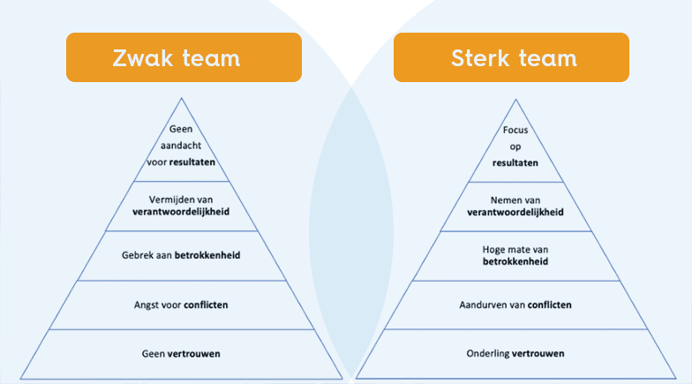
De onderste laag van de piramide is het grootst en is dus ook het belangrijkst. De basis bestaat uit vertrouwen. Wanneer dit fundament wegvalt zal het projectgroep uiteenvallen. De angst om kwetsbaar te zijn bij teamleden verhindert het opbouwen van vertrouwen binnen het team. Het leren kennen van projectgroepleden is een goed begin.
Mate van onderling vertrouwen
Hoe open ben je in het delen van je fouten of zwakheden met je projectgroepleden?
Ik deel gewoon alles, dat helpt bij de samenwerking en het uiteindelijke resultaat. Als ik namelijk een zwakheid heb of een fout heb gemaakt en ik zeg er niks over heeft niemand daar baat bij.

Hoe comfortabel voel je bij het vragen om hulp aan projectgroepleden?
Ik doe wel graag het meeste zelf, ik zal niet snel om hulp vragen maar als ik iets echt niet weet of snap vraag ik wel om hulp.

Hoe kan je het onderling vertrouwen binnen jouw projectgroep verbeteren?
Door elkaar je mening te vertellen en feedback te geven, als je eerlijk tegen elkaar bent wekt dat vertrouwen op.

Projectgroepen die geen vertrouwen hebben in elkaar, vermijden vaak conflicten, zelfs als deze conflicten constructief kunnen zijn. Projectgroepen zonder gezonde conflicten hebben moeite met het nemen van beslissingen en raken vaak niet betrokken bij beslissingen die worden genomen. Constructieve conflicten stellen groepsleden in staat om hun meningen vrijuit te delen, wat leidt tot betere besluitvorming en meer innovatieve oplossingen.
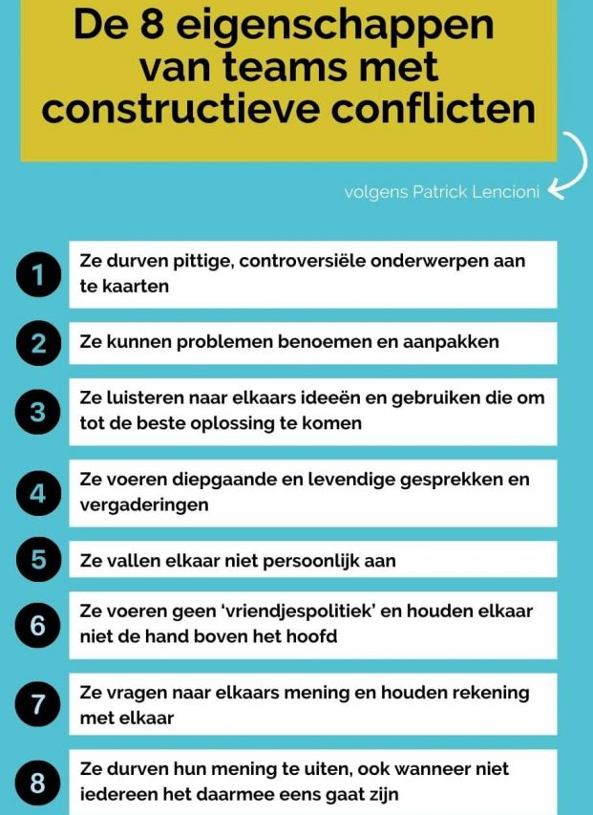

Conflicthantering
Welke conflictstijl hoort bij jouw actiontype en in hoeverre herken jezelf in deze conflictstijl?
Conflictafronder, ik herken mezelf er wel in.

In hoeverre vraag en luister je naar de mening van alle projectgroepleden?
Ik vraag wel eens wat ze van mijn gemaakte opdracht vinden luister dan naar de feedback.

Hoe voel je tijdens verhitte discussies? Probeer je actief bij te dragen of vermijd je ze liever?
Ligt eraan hoeveel het mij beïnvloed, als het veel met mij te maken heeft wel.

Wat zou jij aan jezelf kunnen verbeteren zodat je beter in staat bent om constructieve conflicten aan te gaan?
Niet bang zijn voor hun reactie, je moet wel gewoon de waarheid kunnen vertellen als het relevant is.

Wanneer er onderling vertrouwen is en binnen het team durft men conflicten aan te gaan, ontstaat er meer betrokkenheid. Want de teamleden voelen zich gezien en gehoord. De gemaakte beslissingen hebben daardoor meer draagvlak. Iedereen heeft tenslotte zijn zegje kunnen doen. Omdat iedereen meedoet en zich durft uit te spreken, wijden teamleden zich aan de gekozen weg.
Mate van betrokkenheid
Hoe duidelijk is jouw rol en verantwoordelijkheid binnen de projectgroep?
Niet heel duidelijk, maar dat is die van niemand. Iedereen neemt zijn verantwoordelijkheid wanneer het van diegene verwacht wordt.

In hoeverre voel je betrokken bij de besluitvorming binnen de projectgroep?
Bij elke besluitvorming laat ik wel mijn mening horen.

Wat zou je kunnen doen om meer betrokken te raken bij het gezamenlijke besluitvormingsproces?
Meer doordrukken als het ware.

Als projectleden zich hebben toegewijd aan de doelen, eerlijk durven zijn en vertrouwen in elkaar hebben, zullen ze verantwoordelijkheid nemen en elkaar ook verantwoordelijk houden voor hun acties. Tekortkomingen worden uitgesproken en openlijk besproken. Dat komt de resultaten ten goede. Productieve projectgroepen spreken elkaar aan en helpen elkaar.
Verantwoordelijkheidsbesef
Hoe vaak spreek je projectleden aan op hun verantwoordelijkheden wanneer afspraken niet worden nagekomen?
Altijd, afspraken zijn afspraken die worden niet voor niks gemaakt.

Hoe draag je bij dat projectleden elkaar aanspreken op hun taken?
Benoemen dat we er allemaal gevolgen van hebben.

Wat kun jij doen om de onderlinge verantwoordelijkheid te verhogen?
Helpen herinneren dat je het niet alleen voor jezelf doet.

Goed functionerende teams richten zich op de juiste resultaten. In een slecht functionerend team zijn teamleden onvoldoende gericht op resultaat, of op de verkeerde resultaten. Denk bijvoorbeeld aan teamleden die zich met name druk maken om hun eigen taken. Een effectief team richt zich op de gezamenlijke doelen en het behalen ervan.
Resultaatgerichtheid
In hoeverre is voor jou duidelijk wat het eindresultaat moet gaan zijn?
Redelijk duidelijk, het is per week opdracht maar je krijgt niet te weten/zien hoe het er uiteindelijk uit moet komen te zien, dat moet je zelf invullen.

Met welk eind resultaat ben jij tevreden?
Een ruim goed eindresultaat.

Hoe motiveer je jezelf en jouw projectgroep om gefocust te blijven op de gezamenlijke resultaten?
Herinneren dat het cijfer belangrijk is .

Hoe zou je de samenwerking binnen jouw projectgroep kunnen verbeteren om gezamenlijke doelen beter te bereiken?
Nog bete rop elkaar afstemmen en niet alles afzonderlijk van elkaar maken en bij elkaar gooien.

